1. Общие сведения о моделировании. Понятие. Цели. Классификация

Понятие

**Моделирование** — это процесс создания модели (упрощённого представления системы), предназначенной для её анализа, оптимизации и управления.

Цель

Моделирование бизнеса позволяет не только определить, как компания работает в целом, как взаимодействует с внешними организациями, заказчиками и поставщиками, но и как организована деятельность на каждом рабочем месте

* Показывает ключевые объекты и связи между ними
* Облегчает восприятие описание системы
* Фокусирует внимание на каком-то аспекте системы
* Описывает систему с помощью стандартных обозначений, исключающих неоднозначное толкование.

Классифиакция

По виду:

* Логические
* Семантические
* Образно-знаковые

По значению

* Статические
* Динамические
* Имитационные

1. Общие сведения о моделировании. Понятие. Методология. Нотация

Методология – это совокупность методов, принципов и правил, применяемые при построении модели.

Методология - совокупность способов, при помощи которых объекты реального мира и связи между ними представляются в виде модели

Нотация – формализованный язык описания модели, например BPMN, UML, IDEF0, EPC.

Методология включает:

* Теоретические основы
* Описание шагов, необходимых для получения заданного результата.
* Рекомендации по использованию методик, как отдельно, так и в составе группы.

1. Общие сведения о моделировании. Жизненный цикл модели

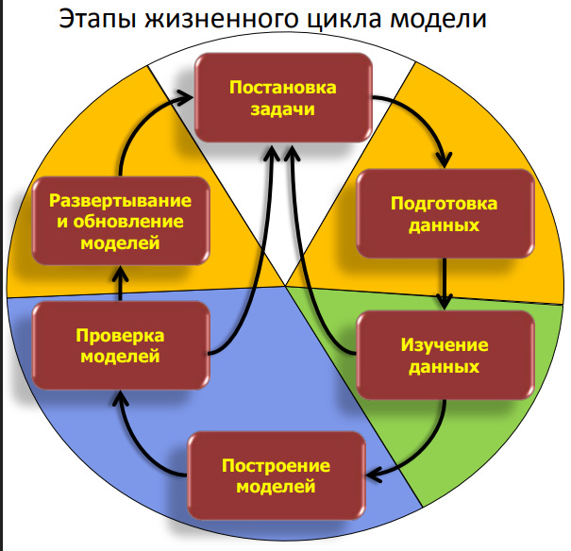

1. Правила моделирования

* Простота и понятность.
* Логическая завершённость.
* Соответствие реальным процессам.
* Возможность проверки и верификации.
* Последовательность и согласованность элементов модели.

1. Общие сведения о моделировании. Подходы к моделированию. Процесс моделирования. Уровни моделирования.

Подходы к моделированию

* Процессно-ориентированный
* Объектно-ориентированный

Процесс моделирования

* Выделение процессов/объектов, определяющих деятельность бизнеса.
* Спецификация и оценка характеристик входных и выходных потоков
* Уточнение связей между внутренними процессами/объектами и внешними процессами/объектами
* Разработка частных моделей деятельности.
* Объединение моделей в единую модель деятельности

Уровни моделирования.

* Структурный
* Логический
* Физический

1. Объектно-ориентированный подход в бизнес-анализе. Подходы к разработке ПО. Достоинства проведения бизнес-анализа

ООП:

* Рассматривает систему как совокупность объектов (сущностей) с состоянием (атрибутами) и поведением (методами).
* Позволяет моделировать реальные бизнес-сущности (клиенты, заказы, продукты).

Подходы к разработке ПО:

* Каскадная модель (Waterfall)
* Инкрементная модель (RUP)
* Agile

Достоинства бизнес анализа

* Чёткое понимание требований и процессов
* Снижение рисков и затрат на внедрение
* Увеличение прозрачности и управляемости бизнеса

1. Объектно-ориентированный подход в бизнес-анализе. Описание шагов
2. Описание бизнеса
3. Разметка описания бизнеса
4. Описание бизнес правил
5. Описание Бизнес-действующих лиц и бизнес-цели
6. Бизнес Use Case диаграмма
7. Бизнес Activity Diagram
8. Диаграмма бизнес процесса (BPMN)
9. Диаграмма автомата (статусная модель)
10. Организация. Понятие. Типы организаций (без детального рассмотрения). Деятельность организации. Организационная структура

Организация – объединение людей для их совместной деятельности с целью получения прибыли или решения установленных задач.

Типы организаций

* Коммерческие
* Некоммерческие

Деятельность организации

Основная деятельность – это деятельность, связанная непосредственно с созданием продукта

Вспомогательная деятельность – это деятельность, связанная с управлением организацией и обеспечением ее функционирования

Организационная структура – это структура организации, элементами которой являются подразделения или отдельные сотрудники организации, а связи выражают включенность участников в другие подразделения Все подразделения можно разделить на две группы

• Подразделения, занимающиеся основной деятельностью

• Подразделения, занимающиеся вспомогательной деятельностью

1. Функционально-ориентированная организация. Особенности. Недостатки. Принцип Питера

Особенности:

* Управление, ориентированное на выполнение однородных действий
* Жесткое разделение труда, сгруппированное в соответствии со спецификой выполняемых действий
* Строгая вертикальная иерархия управления «сверху-вниз»

Недостатки:

* **Разбиение технологий выполнения работы на отдельные фрагменты**, иногда между собой несвязанные, которые выполняются различными структурными подразделениями
* **Невозможность быстрой реакции на изменения**, поскольку решение на изменение должно пройти по иерархической цепочке управления
* **Отсутствие целостного описания сквозных технологий выполнения работы**
* **Отсутствие ответственности за конечный результат**. За продукт отвечает не конкретный руководитель, а организация в целом. Подразделения организации отвечают только за свои этапы работ во время их выполнения
* **Отсутствие ориентации на клиента и конечный результат.** Подразделение не заинтересовано в изготовлении качественного продукта, оно заинтересовано в выполнении свей части работ и передаче результата на следующие в производственной цепочке подразделения

Принцип Питера

Каждый сотрудник достигает уровня своей некомпетентности по мере продвижения по функциональной иерархии.

1. Процессно-ориентированная организация. Достоинства процессного подхода

Процессно-ориентированная организация – это организация, в которой деятельностью и ресурсами управляют как процессом

Процессный подход позволяет:

* Перейти от «точечного» текстового описания деятельности к полному формализованному графическому описанию деятельности, интегрирующим стрежнем которого является модельное представление бизнес-процессов
* Выделить и использовать процессы в качестве объектов управления
* Сменить ориентацию вектора управления компании от «вертикальной» («на Начальника») к «горизонтальной» («на Заказчика»)
* Устранить фрагментарность в работе, организационные и информационные разрывы, дублирование, нерациональное использование финансовых, материальных и кадровых ресурсов.

1. Процессно-ориентированная организация. Внедрение процессного подхода. Матричные структуры.

Внедрение процессного подхода предполагает

* широкое делегирование полномочий и ответственности исполнителям
* сокращение уровней принятия решений
* сочетание принципа целевого управления с групповой организацией труда
* повышенное внимание к вопросам обеспечения качества
* автоматизацию технологий выполнения бизнес-процессов